Ejercicio 3. Primeros pasos con Shell y Batch

### 1. Como crear un archivo batch, y su estructura

Bajamos en este ejercicio un nivel en la estructura del sistema operativo, para tener un primer acercamiento a la administración del equipo mediante el intérprete Shell y sus comandos.

Este intérprete de comandos que es Shell, nos permitirá acceder a los servicios del sistema operativo de una forma más rápida y eficaz de la que lo haríamos con los programas de usuario.

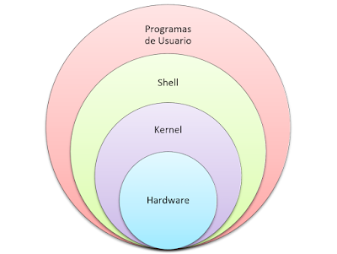

Un archivo batch (bloque) contiene una o varias líneas de código, que se ejecutan secuencialmente (una a una).

- La primera de ellas es opcional: @echo off. Es usada para mostrar en la ventana de la consola mientras se ejecuta el batch, solo la información necesaria.

- A continuación, se agregan los comandos necesarios.

- Finalmente se puede usar el comando pause, para evitar que se cierre la ventana, de utilidad en muchas situaciones.

En ese caso será necesario presionar cualquier tecla para cerrarla.

Sigue los siguientes pasos para crear un archivo batch de ejemplo:

1- Da un clic derecho con el mouse en el escritorio y en el menú escoge: Nuevo -> Documento de texto.

2- Copia y pega las siguientes instrucciones:

*@echo off*

*SYSTEMINFO > %userprofile%\Desktop\InfoPC.txt*

3- Guarda los cambios y renombra el archivo, de modo que la extensión de archivo sea "cmd", en vez de la predeterminada "txt".

Es todo, al dar dos clics en el archivo o seleccionarlo y presionar la tecla Enter, Windows ejecutará las instrucciones que contiene.

En este ejemplo se crea en el Escritorio un archivo de nombre "InfoPC.txt", que contiene información técnica del equipo, proporcionada por la herramienta Systeminfo.

### 2. Obtener otra información del sistema

Crea ahora un archivo .cmd con este código para obtener información del equipo usando variables:

*@echo off*

*echo Fecha actual: %DATE%*

*echo Hora actual: %TIME%*

*echo Nombre del usuario: %USERNAME%*

*echo Directorio donde se encuentra el batch: %CD%*

*pause>nul*

Para cerrar la pantalla de la consola pulsa cualquier tecla

### 3. Hacer copia de una carpeta

Hace una copia de todos los archivos de una carpeta que tu elijas, en una llamada BACKUP, en el escritorio:

*@echo off*

*ROBOCOPY %userprofile%\TuCarpeta C:\Users\usuario\Desktop\BACKUP\TuCarpeta /S*

*pause*

Aunque la carpeta BACKUP no exista, el batch la crea.

Ojo con la ruta: *C:\Users\usuario\Desktop\BACKUP\TuCarpeta.* Tienes que conocer el nombre de tu usuario de forma exacta*.* También se puede sustituir C por la letra de otra unidad disponible y la ruta de otros archivos del usuario. El comando ROBOCOPY permite copiar archivos y carpetas a toda velocidad. ‘TuCarpeta’ será el nombre de la carpeta a la que harás la copia.

### 4. Abrir dirección de internet

- Abre la página principal de este sitio u otro que se especifique en el navegador predeterminado.

*@echo off*

*START https://realmadrid.com/*

- Cargar tres sitios web diferentes, en diferentes pestañas del navegador. pero se espera 6 segundos antes de cargar el siguiente en cada caso.

*@echo off*

*START https://wikipedia.com*

*timeout /nobreak 06*

*START https://facebook.com*

*timeout /nobreak 06*

*START https://twitter.com*

Al comando START se le puede agregar el nombre del ejecutable de otro navegador que no sea el predeterminado y se puede emplear también para abrir cualquier otra aplicación.

Fuente: <https://norfipc.com/comandos/que-son-archivos-batch-bat-usos-practicos-como-crearlos.php>

### 5. Realizar un menú echomenu.bat

Realiza un script que al ejecutarse visualice el menú de una simple calculadora.

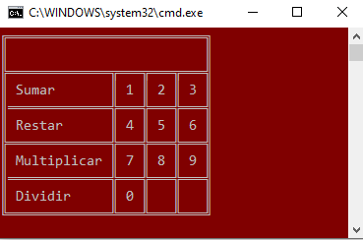

@echo off

echo ÉÍÍÍÍÍÍÍÍÍÍÍÍÍÍÍÍÍÍÍÍÍÍÍÍÍ»

echo º º

echo ÌÍÍÍÍÍÍÍÍÍÍÍÍÍËÍÍÍËÍÍÍËÍÍÍ¹

echo º Sumar º 1 º 2 º 3 º

echo ºÍÍÍÍÍÍÍÍÍÍÍÍÍÎÍÍÍÎÍÍÍÎÍÍÍ¹

echo º Restar º 4 º 5 º 6 º

echo ÌÍÍÍÍÍÍÍÍÍÍÍÍÍÎÍÍÍÎÍÍÍÎÍÍÍ¹

echo º Multiplicar º 7 º 8 º 9 º

echo ºÍÍÍÍÍÍÍÍÍÍÍÍÍÎÍÍÍÎÍÍÍÎÍÍÍ¹

echo º Dividir º 0 º º º

echo ÈÍÍÍÍÍÍÍÍÍÍÍÍÍÊÍÍÍÊÍÍÍÊÍÍÍ¼

pause > nul

### 6. Realizar un menú newmenu.bat

Diseña un script en el que el usuario seleccionando la primera o segunda opción verá un color u otro en la pantalla y que si pincha en la tercera opción saldrá del programa.

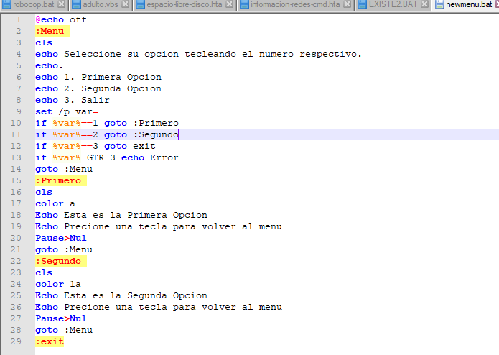

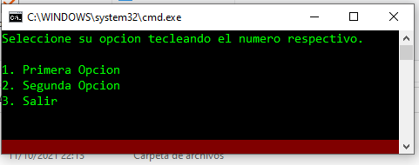

GOTO (Etiqueta de direccionamiento de una variable descrita )

### 7. Colorin.bat

Haz un script .bat que haga una pausa antes de borrar la pantalla y cambiar de color. Prueba tres colores.

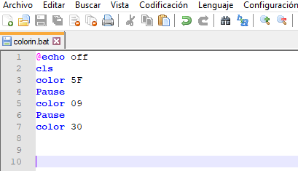

1. **división.bat**

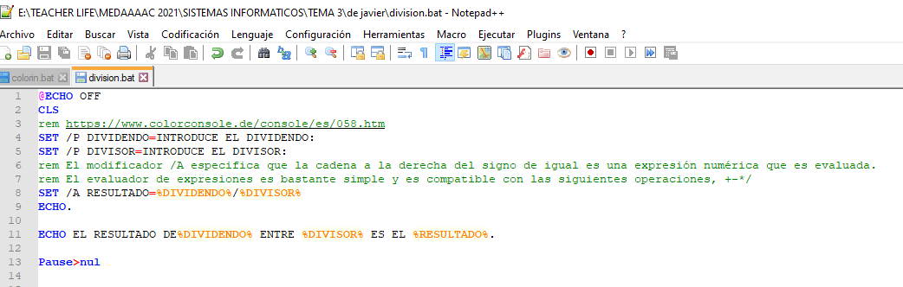Diseña un script en el que pregunte al usuario un dividendo y un divisor para el que se obtendrá un resultado

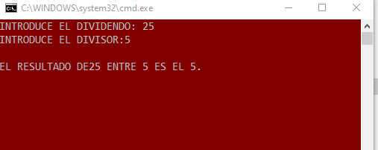

1. **BIG.BAT**

Crea un archive .bat llamado “big.bat” que solicita la edad del usuario. Si es mayor de 18 muestra el mensaje “Eres adulto, visita nuestra página”. Y si no muestra el mensaje “Baby boy”.

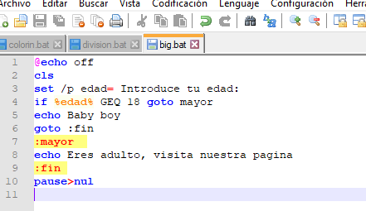

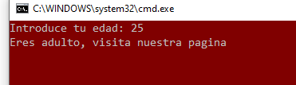

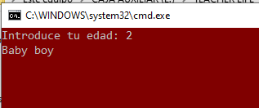

GEQ Etiqueta condicional significa mayor o igual

Goto es una función y significa direccionamiento a la descripción de una etiqueta, la sintaxis viene definida por un :

Fuente:

<http://www.cristalab.com/tutoriales/programacion-avanzada-de-archivos-en-lotes-.bat-c49576l/>